广西 AI人才培养基地暨广西未来人工智能工业设计创新中心
LED屏及配套设备采购项目
采购文件

项目名称：广西 AI人才培养基地暨广西未来人工智能工业设计创新中心LED屏及配套设备采购项目
采购人（采购人）名称：广西工业职业技术学院

目 录
第一章 采购需求 3
附件一：LED屏及配套设备的主要技术性能 6
附件二：商家须知在线询价、反向竞价违约处理规则 6
附件三：广西壮族自治区电子卖场平台管理协议 10
第二章 竞价响应文件（格式） 12

采购需求

采购需求表
注：
- 本表所有要求均为实质性要求，供应商的任何负偏离响应均视为无效竞标。
- 本表价格单位为人民币元。
一、项目要求及技术需求
项号 | 货物名称 | 品牌 | 型号 | 单位 | 数量 | 技术参数及性能（配置）要求
1 | LED屏及配套设备 |  |  |  |  | 详见《采购需求表》附件一
采购预算 |  |  |  |  |  | 948480.00
二、商务要求
竞标报价要求 |  | 投标报价为采购人指定地点的现场交货价，包括：  1）货物的价格：包括货款、杂配件、安装调试费、验收费；  2）货物的标准附件、备品备件、专用工具的价格。  3）运输、装卸、调试、培训、技术支持、售后服务费。  4）各类软件、系统等的安装、集成、试运行等费用。  5）保险费、参与竞标的成本、各项税金及利润。  注：  （1）竞标供应商自行考虑完成项目所需的辅材、杂配件等数量，投标报价中应包含全部内容，成交后采购人不再另行支付额外费用。  （2）竞标供应商的投标总报价≤采购预算。
合同签订期及地点 |  | 1）合同签订期：自收到成交通知书之日起7日内。  2）合同签订地点：采购人指定地点。
交付使用期及交货地点 |  | 1）交货时间：接到采购人通知后15个日历日内完成所有货物包括软件硬件安装、调试完毕并交付使用。  2）交货地点：采购人指定地点。（广西工业职业技术学院南宁校区：广西南宁市西乡塘区秀灵路37号。）
售后服务要求 |  | 1）免费送货上门、安装、调试至正常使用。为了提高售后的时效，中标供应商在南宁市有售后维修服务点或维修厂家。设备到货后，由中标人指派专业安装调试工程师到现场进行安装调试，包括：主机与所有部件调试与连接，做到设备运转正常，演示设备的所有的功能并培训用户的技术人员直到用户能全部掌握设备的使用及日常维护。  2）成交供应商在质量保证期内应当为采购人提供以下技术支持和服务：  2.1 电话咨询  成交供应商应当为采购人提供技术援助电话，解答采购人在使用中遇到的问题，及时为采购人提出解决问题的建议。  2.2 现场响应  采购人遇到使用或技术问题，电话咨询不能解决的，成交供应商应在在接到通知后成交供应商的维修技术人员必须在 30分钟内响应，4小时内到达现场处理，一般故障处理时限不超过4小时，重大故障处理时限不超过24小时修复。未能修复的直接更换，保证采购人正常使用。按国家及行业标准对故障进行及时处理。  2.3 技术升级  在质保期内，如果成交供应商的产品或服务升级，成交供应商应及时通知采购人，如采购人有相应要求，成交供应商应对采购人购买的产品或服务进行升级。  3）质保期外服务要求  3.1 质量保证期过后，成交供应商应同样提供免费电话咨询服务，并应承诺提供产品或服务上门维护。  3.2 质量保证期过后，采购人需要继续由原成交供应商提供售后服务的，该成交供应商和制造商应以优惠价格提供售后服务。  4）备品备件及易损件  成交供应商售后服务中，维修使用的备品备件及易损件应为原厂配件，未经采购人同意不得使用非原厂配件。  - 成交供应商有完善的安装施工队伍，实现销售、安装、售后服务一条龙。  - 培训  成交供应商对其提供产品或服务的使用和操作应尽培训义务。成交供应商应提供对采购人的多次免费培训，使采购人使用人员熟练掌握所培训内容，熟练掌握全部功能。
售后技术要求 |  | 1）整机在质保期内由设备制造商提供原厂免费上门维修服务（节假日不休），终身移动和固定电话均可免费拨打的呼叫中心热线7×24小时免费技术支持服务，终身提供维护服务。  2）其余按国家标准执行。
质保期 |  | 1）自交货并验收合格之日起至少1年，若厂家免费质保期超过此年限的，按厂家规定执行，并提供终身维护支持。  2）如“技术参数及性能（配置）要求”中有特殊要求的，按特殊要求。  3）质保期内免费维修、更换损坏的设备和配件及对产品进行维护和保养，终身维修。  4）按照国家有关规定实行“三包”，在规定的保修期内，凡货物质量事故和质量缺陷由成交供应商无偿保修。
付款条件（付款方式） |  | 无预付款，自项目完成并验收合格之日起一个月内一次性付清，不付利息。  注：采购人支付货款前，成交供应商必须提供相应数额的有效发票。
履约保证金 |  | 按成交金额的5%（如成交供应商为中小企业，履约保证金为合同金额的2%）；成交供应商在签订合同前应提交履约保证金给采购人。项目完成验收合格后，且成交供应商无违约情形的，成交供应商提供《政府采购项目履约保证金退付意见书》及《政府采购项目合同验收报告》，向采购人提出书面申请退还，采购人在收到申请后十五个工作日内以银行转账方式无息退还。如果成交供应商履行合同过程中有违约情形，则采购人有权没收保证金，不予退还。
其他要求 |  | 1）本项目不接受进口产品竞标（即通过中国海关报关验放进入中国境内且产自关境外的产品）。  2）成交供应商提供的产品必须是原厂生产的正品全新、完整、未使用过的合格产品，产品质量符合国家相关标准和规范，具备正规合法经销渠道。所有产品除满足上表要求的技术参数外，其余均按国家标准及生产厂家出厂标准配置。必须承诺实行“三包”，供货时必须提交检测报告，3C认证等产品材料。成交供应商提供的产品品牌、型号、规格、技术参数、质量不符合合同规定及采购需求规定标准的，采购人有权拒收该货物。成交供应商拒绝更换货物的，采购人可单方面解除合同，并有权要求乙方赔偿经济损失。  3）成交供应商提供的货物及服务不满足采购要求而导致验收不合格的，采购人有权解除合同并追究成交供应商的法律责任。  4）成交供应商交货时应提供设备操作手册、使用指南、维修指南、服务手册和示意图等。严格按照用户指定的位置进行安装，成交供应商在施工、安装、调试等全过程中接受用户的监督。  5）在成交供应商承诺的保修期内，设备保修包换所需要的配件均是原厂原装，不得使用兼容产品。  6）竞标供应商应保证参与本次政府采购项目时其按要求所提供的所有证明材料和资质文件真实，如出现虚假应标情况，竞标供应商除了应接受有关部门的处罚外，还应依据《中华人民共和国政府采购法》及其实施条例的相关条款来确定赔偿金额。  7）设备到货后，成交供应商和采购人应在现场进行清点，清点过程中如果发现因包装或运输不当引起的产品外观或内部的损坏，成交供应商应负责更换，若发现错发/漏发情况，成交供应商应负责更换和补发。  8）项目设备在安装前，成交供应商要与采购单位共同协商实施方案，两方认可后才能安装。  9）竞标供应商应保证针对本项目的货物和服务涉及到的知识产权和所提供的相关技术资料是合法取得，并享有完整的知识产权，不会因为采购人的使用而被责令停止使用、追偿或要求赔偿损失，如出现此情况，一切经济和法律责任均由竞标供应商承担。成交供应商需在采购合同中书面承诺采购方免受第三方提出侵犯其著作权、专利权、商标权或设计权的纠纷。  10）供应商在竞标时应在响应附件中上传加盖其单位公章的《竞价响应文件》pdf电子扫描件，《竞价响应文件》[格式详见“第二章 竞价响应文件（格式）”]应包含以下内容：  （1）《竞价响应表》。  （2）《技术参数及性能（配置）要求》中要求提供的相关材料（如有）。  12）拟成交供应商应当在接到采购人书面竞价审查通知书后3个工作日内，须提供以下纸质材料原件：  （1）《竞价响应表》。  （2）《技术参数及性能（配置）要求》中要求提供的相关材料（如有）。  （3）为保障货物质量及产品品质，成交供应商必须承诺在合同签订后正式供货时向采购人提供该项目产品的货物来源合法性证明（如：生产厂家针对此项目的售后服务保证原件、供货证明原件、经销证书或）。  13）供应商供应商未按上述要求提交符合要求的资料或产品的，竞标无效。  14）供应商不能满足参数要求而进行虚假响应，或者供应商无法按要求签订合同、无法正常交货影响采购人办公使用的，采购人取消成交结果，并按规定对供应商予以处罚并进行通报处理。采购人应依法向政采云平台及政府采购管理部门进行举报并予以禁止报价、扣除诚信分等处罚，政采云全平台各区划联动生效，不予签订合同。  15）成交供应商必须按采购需求中所列明产品品牌、型号来供货。  16）为确保采购人的合法权益，采购人将对所提供产品参数的真实性和实际效果进行验证，成交供应商必须配合采购人进行测试，通过测试方可供货。在测试过程中如出现所提供样品不符技术参数要求或无法提供所有样品，均视为虚假响应货物要求处理并追究法律责任。
三、竞标人的资信要求表
竞标人资格要求 |  | 1）符合《中华人民共和国政府采购法》第二十二条的规定。  2）已在政采云平台系统注册。  3）对在“信用中国”网站(www.creditchina.gov.cn)、中国政府采购网(www.ccgp.gov.cn)等渠道列入失信被执行人、重大税收违法案件当事人名单、政府采购严重违法失信行为记录名单的供应商，不得参与本项目政府采购活动。

附件一、LED屏及配套设备的主要技术性能

LED屏及配套设备的主要技术性能
注：本表所有要求均为实质性要求，供应商的任何负偏离响应均视为无效竞标。
序号 | 标的名称 | 主要技术参数及性能（配置）要求 | 品牌型号 | 数量 | 单位
1 | LED显示屏（定制）  参考图见附图一 | 1.点间距：≤1.25mm。  2.整体尺寸：≥2.56米×2.56米；3套  3.模组分辨率（宽×高）：≥256点×128点。  4.模组尺寸（宽×高）：320mm×160mm 。厚度≤10mm（含磁铁）  5.亮度：≥600cd/㎡，亮度0-600cd/㎡可调，可设置亮度手动、定时调节，支持通过亮度传感器随环境变化亮暗自动调节，0～100%无级可调。  6.刷新率≥3840Hz。  7.水平视角/垂直视角：≥170°/170°。  8.模组间缝隙及平整度：≤0.1mm，发光点中心距偏差：≤0.1%。  9.亮度均匀性：≥99%，色度均匀性：±0.001 Cx，Cy之内。  10.对比度：≥15000:1。  11.驱动方式：恒流驱动。  12.低亮高灰，100%亮度时，16bit灰度；70%亮度时16bit灰度；50%亮度时15bit灰度；20%亮度时15bit灰度。  13.前后左右1米噪音≤6dB。  14.换帧频率：50/60 Hz。  15.屏体色温：1000～15000K可调。  16.校正：支持亮度与色度逐点校正。  17.校正数据存储在模块里，可进行逐点校正、色度校正。  18.平均无故障时间≥50000小时。  19.像素失控率及盲点率：≤1/100000。  20.观看舒适度：“人眼视觉舒适度（VICO）”指数低于2.0，去除100%紫外线，消除80%摩尔纹，基本无疲劳感1级，满足GB/T 44441-2024《LED 照明产品视觉健康舒适度测试》标准。  21.屏体安装结构：前/后安装，完全前维护，可贴墙安装、无需预留空间。  22.电磁兼容性EMC检测：符合GB/T9254.1-2021限值要求。  23.脉冲、浪涌试验：电快速瞬变脉冲群试验，浪涌试验以及电压暂降和短时中断试验，试验结束后样品可正常工作。  24.抗紫外UV辐射：辐照强度0.76W/㎡，使用UVA340灯，温度60℃，冷凝温度50℃，24小时循环，试验后样品无异常可正常工作。  25.抗压力及拉力要求：显示屏所选材料符合《GB/T15115-2024 压铸铝合金》标准，抗拉强度≥5000N，屈服强度≥5000N，硬度不小于70HBS。  26. 蓝光安全和光生物安全检测：光生物安全及蓝光危害检测，符合GB/T20145-2006标准要求，属于无危害类产品。检测蓝光对皮肤和眼睛紫外线危害，宽波段的光源对视网膜的危害，以及蓝光对皮肤表面、角膜和视网膜的辐射值。  27.阻燃（防火）：PCB的阻燃等级达到GB/T 2408 V-0级。试验过程中无滴落物，样品自燃10秒内熄灭，阻燃等级符合GB/T 2408 V-0级。显示屏整体/箱体，满足V-0级阻燃（防火）标准。  28.振动试验：符合SJ/T11141-2025《发光二极管（LED）显示屏通用规范》，对LED显示屏进行振动试验，试验后样品无损坏工作正常。  29.峰值功率：≤600W/㎡。平均功率：≤200W/㎡ 。  30.工作电压：AC: 110V～240V（50/60 Hz）。  31.LED典型寿命 ≥10万小时。  32.运行环境温度：-10℃～40℃。  33.运行环境湿度：10％～90％RH，无结露。  34.在供货时提供国家认可的具有相应检测资质的第三方检测机构出具的关于该产品的检测报告复印件，并加盖竞标人公章。  35. LED显示屏具有“中国国家强制性产品认证证书”（并在响应文件中提供相关认证证书复印件加盖竞标人公章）  36. LED显示屏具有“中国节能产品认证证书”（并在响应文件中提供相关认证证书复印件加盖竞标人公章）  37. LED显示屏具有“环境标志（Ⅱ型）产品认证证书”（并在响应文件中提供相关认证证书复印件加盖竞标人公章） | 嘉河JH-P1.2 | 19.66 | ㎡
2 | 拼接处理器二合一 | 1.支持三画面布局。支持不少于1路HDMI1.4输入，2路DVI输入，1路SDI输入，最大输入分辨率≥1920×1200@60Hz。控制方式：前面板按键/USB接口上位机/232接口协议对接。1U机箱，AC100-240V电源输入。  2. LED视频处理器具有“中国国家强制性产品认证证书”（并在响应文件中提供相关认证证书复印件，加盖竞标人公章） | 嘉河JH-L100-C08 | 3 | 台
3 | LED定制结构  参考图见附图一 | 1.安装结构能满足LED高清显示屏的整体均匀平滑要求，采用环保型材，结构应便于安装和调试。  2.所有材料采用国家标准材料施工制作，防锈防氧化处理。  3.结构设计标准：遵循《钢结构设计规范》及 《钢结构工程施工及验收规范》等要求。 | 定制 | 19.66 | ㎡
4 | LED显示屏（圆柱形）（软屏幕定制）  参考图见附图二 | 1.点间距：≤1.538mm；  2.整体尺寸：≥3.84米×2.08米；  3.模组分辨率（宽×高）：≥208点×104点。  4.模组尺寸（宽×高）：320mm×160mm 。软屏幕，厚度≤10mm（含磁铁）。弯曲度≤45度。  5.亮度：≥600cd/㎡，亮度0～600cd/㎡可调，可手动、定时调节亮度，支持通过亮度传感器随环境变化自动调节亮暗，0～100%无级可调。  6刷新率≥3840Hz。  7. 水平视角/垂直视角：≥170°/170°。  8.模组间缝隙及平整度：≤0.1mm，发光点中心距偏差：≤0.1%。  9.亮度均匀性：≥99%，色度均匀性：±0.001 Cx，Cy之内。  10.对比度：≥15000:1。  11.驱动方式：恒流驱动。  12.低亮高灰，100%亮度时，16bit灰度；70%亮度时16bit灰度；50%亮度时15bit灰度；20%亮度时15bit灰度。  13. 前后左右1米噪音≤6dB。  14.换帧频率：50/60 Hz。  15.屏体色温：1000～15000K可调。  16.校正：支持亮度与色度逐点校正。  17. 校正数据存储在模块里，可进行逐点校正、色度校正。  18.平均无故障时间≥50000小时。  19.像素失控率及盲点率：≤1/100000。  20.观看舒适度：“人眼视觉舒适度（VICO）”指数低于2.0，去除100%紫外线，消除80%摩尔纹，基本无疲劳感1级，满足GB/T 44441-2024《LED 照明产品视觉健康舒适度测试》标准。  21.屏体安装结构：前/后安装，完全前维护，可贴墙安装、无需预留空间。  22.脉冲、浪涌试验：电快速瞬变脉冲群试验，浪涌试验以及电压暂降和短时中断试验，试验结束后样品可正常工作。  23.抗紫外UV辐射：辐照强度0.76W/㎡，使用UVA340灯，温度60℃，冷凝温度50℃，24小时循环，试验后样品无异常可正常工作。  24.抗压力及拉力要求：显示屏所选材料符合《GB/T15115-2024 压铸铝合金》标准，抗拉强度≥5000N，屈服强度≥5000N，硬度不小于70HBS。  25.蓝光安全和光生物安全检测：光生物安全及蓝光危害检测，符合GB/T20145-2006标准要求，属于无危害类产品。进行蓝光对皮肤和眼睛紫外线危害，宽波段的光源对视网膜的危害，蓝光对皮肤表面及角膜和视网膜的辐射值检测。  26.阻燃（防火）：PCB的阻燃等级达到GB/T 2408 V-0级。试验过程中无滴落物，样品自燃10秒内熄灭，阻燃等级符合GB/T 2408 V-0级。显示屏整体/箱体，满足V-0级阻燃（防火）标准。  27.振动试验：符合SJ/T11141-2025《发光二极管（LED）显示屏通用规范》，对LED显示屏进行振动试验，试验后样品无损坏工作正常。  28.峰值功率：≤600W/㎡。平均功率：≤200W/㎡ 。  29.工作电压：AC: 110V～240V（50/60 Hz）。  30.LED典型寿命 ≥10万小时。  31.运行环境温度：-10℃～40℃。  32.运行环境湿度：10％～90％RH，无结露。  33.在供货时提供国家认可的具有相应检测资质的第三方检测机构出具的关于该产品的检测报告复印件，并加盖竞标人公章。  34. LED显示屏具有“中国国家强制性产品认证证书”（并在响应文件中提供相关认证证书复印件加盖竞标人公章）  35. LED显示屏具有“中国节能产品认证证书”（并在响应文件中提供相关认证证书复印件加盖竞标人公章）  36. LED显示屏具有“环境标志（Ⅱ型）产品认证证书”（并在响应文件中提供相关认证证书复印件加盖竞标人公章） | 嘉河JH-FCP1.5 | 7.99 | ㎡
5 | 拼接处理器 | 1.二合一视频处理器。发送+视频处理。配置≥20个千兆网口输出。最宽≥16384点，最高8192点。配置≥2个万兆全双工LC接口单模双芯接口。支持六画面布局。支持不少于1路DP1.2输入，1路HDMI2.0输入、2路HDMI1.4输入，2路DVI输入，最大输入分辨率≥4096×2160@60Hz。控制方式：前面板按键/USB接口上位机/RJ45接口网络上位机/232接口协议对接。2U机箱，AC100-240V电源输入。  2.LED视频处理器具有“中国国家强制性产品认证证书”（并在响应文件中提供相关认证证书复印件，加盖竞标人公章） | 嘉河JH-L100-C20 | 1 | 台
6 | LED显示屏  （空心圆）  （定制）  参考图见附图二 | 1. 点间距：≤1.538mm。尺寸，内圈直径1.2米、外圈直径2米（空心圆）  2.支持前维护，定制  3.亮度（色温6500K）：≥600cd/㎡。  4.水平视角/垂直视角：≥160°/160°。  5.平整度：≤0.1mm。发光点中心距偏差：≤1%。  6.亮度均匀性：≥99%。色度均匀性：±0.003 Cx，Cy之内。  7.对比度：≥5000:1。颜色处理位数：16bit。  8.灰度级别：65536。驱动方式：恒流驱动。  9.低亮高灰，刷新率≥3840Hz时，100%亮度，灰度≥16bit。刷新率≥3840Hz时，50%亮度，灰度≥14bit。刷新率≥3840Hz时，20%亮度，灰度≥12bit。  10.前后左右1米噪音≤18dB。  11.换帧频率：50/60 Hz。  12.屏体色温：2000～15000K可调。  13.校正：支持亮度与色度逐点校正。  14.校正数据存储在模块里，可进行逐点校正、色度校正。  15.峰值功率：≤600W/㎡。平均功率：200W/㎡。  16.工作电压：AC: 110V～240V（50/60 Hz）。  17.LED典型寿命≥10万小时。  18.运行环境温度：-20℃～60℃。  19.运行环境湿度：20％～80％RH，无结露。  20.在供货时提供国家认可的具有相应检测资质的第三方检测机构出具的关于该产品的检测报告复印件，并加盖竞标人公章。  21.LED显示屏具有“中国国家强制性产品认证证书”（并在响应文件中提供相关认证证书复印件加盖竞标人公章）  22.LED显示屏具有“中国节能产品认证证书”（并在响应文件中提供相关认证证书复印件加盖竞标人公章）  23.LED显示屏具有“环境标志（Ⅱ型）产品认证证书”（并在响应文件中提供相关认证证书复印件加盖竞标人公章） | 嘉河JH-GCP1.5 | 2.01 | ㎡
7 | 拼接处理器 | 1.支持发送+视频处理。配置≥8个千兆网口输出。最大带载≥520万像素，最宽≥8192点，最高≥4096点。支持三画面布局。支持不少于1路HDMI1.4输入，2路DVI输入，1路SDI输入，最大输入分辨率≥1920×1200@60Hz。控制方式：前面板按键/USB接口上位机/232接口协议对接。1U机箱，AC100-240V电源输入。  2.LED视频处理器具有“中国国家强制性产品认证证书”（并在响应文件中提供相关认证证书复印件加盖竞标人公章） | 嘉河JH-L100-C08 | 1 | 台
8 | LED定制结构  参考图见附图二 | 1.安装结构能满足LED高清显示屏的整体均匀平滑要求，采用环保型材，结构应便于安装和调试。  2.所有材料采用国家标准材料施工制作，防锈防氧化处理。  3.结构设计标准：遵循《钢结构设计规范》及 《钢结构工程施工及验收规范》等要求。 | 定制 | 10 | ㎡
9 | LED显示屏（软屏幕）  参考图见附图三 | 1.点间距：≤1.538mm。  2.整体尺寸：≥3.2米×1.92米。  3.模组分辨率（宽×高）：208点×104点。  4.模组尺寸（宽×高）：320mm×160mm。软屏幕，厚度≤10mm（含磁铁）。弯曲度≤45度。  5.亮度：≥600cd/㎡，亮度0-600cd/㎡可调，可设置亮度手动、定时调节，支持通过亮度传感器随环境变化亮暗自动调节，0～100%无级可调。  6刷新率≥3840Hz。  7.水平视角/垂直视角：≥170°/170°。  8.模组间缝隙及平整度：≤0.1mm，发光点中心距偏差：≤0.1%。  9.亮度均匀性：≥99%，色度均匀性：±0.001 Cx，Cy之内。  10.对比度：≥15000:1。  11.驱动方式：恒流驱动。  12.低亮高灰，100%亮度时，16bit灰度；70%亮度时16bit灰度；50%亮度时15bit灰度；20%亮度时15bit灰度。  13.前后左右1米噪音≤6dB。  14.换帧频率：50/60 Hz。  15.屏体色温：1000～15000K可调。  16.校正：支持亮度与色度逐点校正。  17.校正数据存储在模块里，可进行逐点校正、色度校正。  18.平均无故障时间≥50000小时。  19.像素失控率及盲点率：≤1/100000。  20.观看舒适度：“人眼视觉舒适度（VICO）”指数低于2.0，去除100%紫外线，消除80%摩尔纹，基本无疲劳感1级，满足GB/T 44441-2024《LED 照明产品视觉健康舒适度测试》标准。  21.屏体安装结构：前/后安装，完全前维护，可贴墙安装、无需预留空间。  22.脉冲、浪涌试验：电快速瞬变脉冲群试验，浪涌试验以及电压暂降和短时中断试验，试验结束后样品可正常工作。  23.抗紫外UV辐射：辐照强度0.76W/㎡，使用UVA340灯，温度60℃，冷凝温度50℃，24小时循环，试验后样品无异常可正常工作。  24.抗压力及拉力要求：显示屏所选材料符合《GB/T15115-2024 压铸铝合金》标准，抗拉强度≥5000N，屈服强度≥5000N，硬度不小于70HBS。  25.蓝光安全和光生物安全检测：光生物安全及蓝光危害检测，符合GB/T20145-2006标准要求，属于无危害类产品。检测蓝光对皮肤和眼睛的紫外线危害，宽波段的光源对视网膜的危害，以及蓝光对皮肤表面、角膜和视网膜的辐射值。  26.阻燃（防火）：PCB的阻燃等级达到GB/T 2408 V-0级。试验过程中无滴落物，样品自燃10秒内熄灭，阻燃等级符合GB/T 2408 V-0级。显示屏整体/箱体，满足V-0级阻燃（防火）标准。  27.振动试验：符合SJ/T11141-2025《发光二极管（LED）显示屏通用规范》，对LED显示屏进行振动试验，试验后样品无损坏工作正常。  28.峰值功率：≤600W/㎡。平均功率：200W/㎡ 。  29.工作电压：AC: 110V～240V（50/60 Hz）。  30.LED典型寿命 ≥10万小时。  31.运行环境温度：-10℃～40℃。  32.运行环境湿度：10％～90％RH，无结露。  33.在供货时提供国家认可的具有相应检测资质的第三方检测机构出具的关于该产品的检测报告复印件，并加盖竞标人公章。  34.LED显示屏具有“中国国家强制性产品认证证书”（并在响应文件中提供相关认证证书复印件加盖竞标人公章）  35.LED显示屏具有“中国节能产品认证证书”（并在响应文件中提供相关认证证书复印件加盖竞标人公章）  36.LED显示屏具有“环境标志（Ⅱ型）产品认证证书”（并在响应文件中提供相关认证证书复印件加盖竞标人公章） | 嘉河JH-FCP1.5 | 6.15 | ㎡
10 | 拼接处理器二合一 | 1.支持三画面布局。支持不少于1路HDMI1.4输入，2路DVI输入，1路SDI输入，最大输入分辨率≥1920×1200@60Hz。控制方式：前面板按键/USB接口上位机/232接口协议对接。1U机箱，AC100-240V电源输入。  2. LED视频处理器具有“中国国家强制性产品认证证书”（并在响应文件中提供相关认证证书复印件，加盖竞标人公章）。  2.LED视频处理器具有“中国国家强制性产品认证证书”（并在响应文件中提供相关认证证书复印件加盖竞标人公章） | 嘉河JH-L100-C08 | 1 | 台
11 | LED定制结构  参考图见附图三 | 1.安装结构能满足LED高清显示屏的整体均匀平滑要求，采用环保型材，结构应便于安装和调试。  2.所有材料采用国家标准材料施工制作，防锈防氧化处理。  3.结构设计标准：遵循《钢结构设计规范》及 《钢结构工程施工及验收规范》等要求。 | 定制 | 6.15 | ㎡
12 | Kinect互动装置 | 1.感应器：深度感应镜头（≥320×240分辨率，16bit，30fps）和彩色镜头（≥640×480分辨率，32bit，30fps）。  2.音效：16bit，16kHz，支持语音聊天和回声消除。  3.视野：水平≥57度，垂直≥43度，追踪范围1.2～3.5米。  4.语音识别：支持多语言，≥4麦克风阵列。  5.功能特性  （1）最多同时追踪≥6人；  （2）支持骨骼追踪（≥48个骨骼点）、面部识别和手势控制；  （3）支持≥1080P高清视频，改进骨骼追踪（≥25个骨骼点/人）；  （4）支持主动式红外检测、拇指追踪和手势识别。 | XBOXkinect2.0 | 2 | 套
13 | 雷达互动装置 | 扫描角度：≥240°，触点数量：20 点～255 点，支持多人同时互动，可识别对象：手指、手掌、触控笔、人体（≥10cm 物体） | 星秒SIMO-LS-10HM | 6 | 套
14 | LED显示屏 | 1.点间距：≤1.8605mm。  2.整体尺寸：≥（3.2米×0.64米）×2块  3.模组分辨率（宽×高）：≥172点×86点。  4.模组尺寸（宽×高）：320mm×160mm。厚度≤10mm（含磁铁）  5.亮度：≥600cd/㎡，亮度0-600cd/㎡可调，可设置亮度手动、定时调节，支持通过亮度传感器随环境变化亮暗自动调节，0～100%无级可调。  6刷新率≥3840Hz。  7. 水平视角/垂直视角：≥170°/170°。  8.模组间缝隙及平整度：≤0.1mm，发光点中心距偏差：≤0.1%。  9.亮度均匀性：≥99%，色度均匀性：±0.001 Cx，Cy之内。  10.对比度：≥15000:1。  11.驱动方式：恒流驱动。  12.低亮高灰，100%亮度时，16bit灰度；70%亮度时16bit灰度；50%亮度时15bit灰度；20%亮度时15bit灰度。  13. 前后左右1米噪音≤6dB。  14.换帧频率：50/60 Hz。  15.屏体色温：1000～15000K可调。  16.校正：支持亮度与色度逐点校正。  17.校正数据存储在模块里，可进行逐点校正、色度校正。  18.平均无故障时间≥50000小时。  19.像素失控率及盲点率：≤1/100000。  20.观看舒适度：“人眼视觉舒适度（VICO）”指数低于2.0，去除100%紫外线，消除80%摩尔纹，基本无疲劳感1级，满足GB/T 44441-2024《LED 照明产品视觉健康舒适度测试》标准。  21.屏体安装结构：前/后安装，完全前维护，可贴墙安装、无需预留空间。  22.脉冲、浪涌试验：电快速瞬变脉冲群试验，浪涌试验以及电压暂降和短时中断试验，试验结束后样品可正常工作。  23.抗紫外UV辐射：辐照强度0.76W/㎡，使用UVA340灯，温度60℃，冷凝温度50℃，24小时循环，试验后样品无异常可正常工作。  24.抗压力及拉力要求：显示屏所选材料符合《GB/T15115-2024 压铸铝合金》标准，抗拉强度≥5000N，屈服强度≥5000N，硬度不小于70HBS。  25.蓝光安全和光生物安全检测：光生物安全及蓝光危害检测，符合GB/T20145-2006标准要求，属于无危害类产品。检测蓝光对皮肤和眼睛的紫外线危害，宽波段的光源对视网膜的危害，以及蓝光对皮肤表面及角膜和视网膜的辐射值。  26.阻燃（防火）：PCB的阻燃等级达到GB/T 2408 V-0级。试验过程中无滴落物，样品自燃10秒内熄灭，阻燃等级符合GB/T 2408 V-0级。显示屏整体/箱体，满足V-0级阻燃（防火）标准。  27.振动试验：符合SJ/T11141-2025《发光二极管（LED）显示屏通用规范》，对LED显示屏进行振动试验，试验后样品无损坏工作正常。  28.峰值功率：≤600W/㎡。平均功率：≤200W/㎡ 。  29.工作电压：AC: 110V～240V（50/60 Hz）。  30.LED典型寿命 ≥10万小时。  31.运行环境温度：-10℃～40℃。  32.运行环境湿度：10％～90％RH，无结露。  33.在供货时提供国家认可的具有相应检测资质的第三方检测机构出具的关于该产品的检测报告复印件，并加盖竞标人公章。  34.LED显示屏具有“中国国家强制性产品认证证书”（并在响应文件中提供相关认证证书复印件加盖竞标人公章）  35.LED显示屏具有“中国节能产品认证证书”（并在响应文件中提供相关认证证书复印件加盖竞标人公章）  36.LED显示屏具有“环境标志（Ⅱ型）产品认证证书”（并在响应文件中提供相关认证证书复印件加盖竞标人公章） | 嘉河  JH-P1.8 | 4.1 | ㎡
15 | 拼接处理器二合一 | 1.二合一联网播放盒。发送+联网播放。配置≥2个千兆网口输出。最大带载≥130万像素，最宽4096点，最高2560点。控制方式：USB接口上位机/RJ45接口网络上位机/Wi-Fi网络上位机。可增配4G模块、GPS定位。内置Android OS 9.0系统，≥32G存储内存（节目可用25G），支持U盘即插即播。供电电源DC12V。  2.LED视频处理器具有“中国国家强制性产品认证证书”（并在响应文件中提供相关认证证书复印件加盖竞标人公章） | JH-YC02A | 2 | 台
16 | LED定制结构  过道区 | 1.安装结构能满足LED高清显示屏的整体均匀平滑要求，采用环保型材，结构应便于安装和调试。  2.所有材料采用国家标准材料施工制作，防锈防氧化处理。  3.结构设计标准：遵循《钢结构设计规范》及 《钢结构工程施工及验收规范》等要求。 | 定制 | 4.1 | ㎡
17 | LED显示屏  屏二（软屏幕）参考图见附图四 | 1.点间距：≤1.8605mm。  2.整体尺寸：屏一≥（7.3米×2.65米），屏二≥（16米×0.64米），屏三≥（1.92米*1.6米）  3.模组分辨率（宽×高）：≥172点×86点。  4.模组尺寸（宽×高）：320mm×160mm。厚度≤10mm（含磁铁）（屏一与屏三）；  软屏幕（屏二），厚度≤10mm（含磁铁）。弯曲度≤45度。  5.亮度：≥600cd/㎡，亮度0-600cd/㎡可调，可设置亮度手动、定时调节，支持通过亮度传感器随环境变化亮暗自动调节，0～100%无级可调。  6刷新率≥3840Hz。  7. 水平视角/垂直视角：≥170°/170°。  8.模组间缝隙及平整度：≤0.1mm，发光点中心距偏差：≤0.1%。  9.亮度均匀性：≥99%，色度均匀性：±0.001 Cx，Cy之内。  10.对比度：≥15000:1。  11.驱动方式：恒流驱动。  12.低亮高灰，100%亮度时，16bit灰度；70%亮度时16bit灰度；50%亮度时15bit灰度；20%亮度时15bit灰度。  13. 前后左右1米噪音≤6dB。  14.换帧频率：50/60 Hz。  15.屏体色温：1000～15000K可调。  16.校正：支持亮度与色度逐点校正。  17.校正数据存储在模块里，可进行逐点校正、色度校正。  18.平均无故障时间≥50000小时。  19.像素失控率及盲点率：≤1/100000。  20.观看舒适度：“人眼视觉舒适度（VICO）”指数低于2.0，去除100%紫外线，消除80%摩尔纹，基本无疲劳感1级，满足GB/T 44441-2024《LED 照明产品视觉健康舒适度测试》标准。  21.屏体安装结构：前/后安装，完全前维护，可贴墙安装、无需预留空间。  22.脉冲、浪涌试验：电快速瞬变脉冲群试验，浪涌试验以及电压暂降和短时中断试验，试验结束后样品可正常工作。  23.抗紫外UV辐射：辐照强度0.76W/㎡，使用UVA340灯，温度60℃，冷凝温度50℃，24小时循环，试验后样品无异常可正常工作。  24.抗压力及拉力要求：显示屏所选材料符合《GB/T15115-2024 压铸铝合金》标准，抗拉强度≥5000N，屈服强度≥5000N，硬度不小于70HBS。  25.蓝光安全和光生物安全检测：光生物安全及蓝光危害检测，符合GB/T20145-2006标准要求，属于无危害类产品。检测蓝光对皮肤和眼睛紫外线危害，宽波段的光源对视网膜的危害，以及蓝光对皮肤表面及角膜和视网膜的辐射值检测。  26.阻燃（防火）：PCB的阻燃等级达到GB/T 2408 V-0级。试验过程中无滴落物，样品自燃10秒内熄灭，阻燃等级符合GB/T 2408 V-0级。显示屏整体/箱体，满足V-0级阻燃（防火）标准。  27.振动试验：符合SJ/T11141-2025《发光二极管（LED）显示屏通用规范》，对LED显示屏进行振动试验，试验后样品无损坏工作正常。  28.峰值功率：≤600W/㎡。平均功率：≤200W/㎡ 。  29.工作电压：AC: 110V～240V（50/60 Hz）。  30.LED典型寿命 ≥10万小时。  31.运行环境温度：-10℃～40℃。  32.运行环境湿度：10％～90％RH，无结露。  33.在供货时提供国家认可的具有相应检测资质的第三方检测机构出具的关于该产品的检测报告复印件，并加盖竞标人公章。  34.LED显示屏具有“中国国家强制性产品认证证书”（并在响应文件中提供相关认证证书复印件加盖竞标人公章）  35.LED显示屏具有“中国节能产品认证证书”（并在响应文件中提供相关认证证书复印件加盖竞标人公章）  36.LED显示屏具有“环境标志（Ⅱ型）产品认证证书”（并在响应文件中提供相关认证证书复印件加盖竞标人公章） | JH-P1.8 | 32.1 | ㎡
18 | 拼接处理器二合一 | 1.二合一视频处理器。发送+视频处理。配置≥12个千兆网口输出。最大带载≥780万像素，最宽8192点，最高4096点。三画面布局。配置≥3路HDMI1.4输入，1路DVI输入，最大输入分辨率≥1920×1200@60Hz。控制方式：前面板按键/USB接口上位机/232接口协议对接。1U机箱，AC100-240V电源输入。  2.LED视频处理器具有“中国国家强制性产品认证证书”（并在响应文件中提供相关认证证书复印件，加盖竞标人公章） | JH-L100-C12 | 2 | 台
19 | 拼接处理器二合一 | 1.二合一联网播放盒。发送+联网播放。配置≥2个千兆网口输出。最大带载≥130万像素，最宽4096点，最高2560点。控制方式：USB接口上位机/RJ45接口网络上位机/Wi-Fi网络上位机。可增配4G模块、GPS定位。内置Android OS 9.0系统或同等系统，≥32G存储内存（节目可用25G），支持U盘即插即播。供电电源DC12V。  2.LED视频处理器具有“中国国家强制性产品认证证书”（并在响应文件中提供相关认证证书复印件，加盖竞标人公章） | JH-YC02A | 2 | 台
20 | LED定制结构  屏二（软屏幕）参考图见附图四 | 1.安装结构能满足LED高清显示屏的整体均匀平滑要求，采用环保型材，结构应便于安装和调试。  2.所有材料采用国家标准材料施工制作，防锈防氧化处理。  3.结构设计标准：遵循《钢结构设计规范》及 《钢结构工程施工及验收规范》等要求。 | 定制 | 32.1 | ㎡
21 | LED显示屏 | 1.点间距：≤1.538mm。  2.整体尺寸：≥3.84米×2.08米。  3.模组分辨率（宽×高）：≥208点×104点。  4.模组尺寸（宽×高）：320mm×160mm。厚度≤10mm（含磁铁）。  5.亮度：≥600cd/㎡，亮度0-600cd/㎡可调，可设置亮度手动、定时调节，支持通过亮度传感器随环境变化亮暗自动调节，0～100%无级可调。  6刷新率≥3840Hz。  7. 水平视角/垂直视角：≥170°/170°。  8.模组间缝隙及平整度：≤0.1mm，发光点中心距偏差：≤0.1%。  9.亮度均匀性：≥99%，色度均匀性：±0.001 Cx，Cy之内。  10.对比度：≥15000:1。  11.驱动方式：恒流驱动。  12.低亮高灰，100%亮度时，16bit灰度；70%亮度时16bit灰度；50%亮度时15bit灰度；20%亮度时15bit灰度。  13. 前后左右1米噪音≤6dB。  14.换帧频率：50/60 Hz。  15.屏体色温：1000～15000K可调。  16.校正：支持亮度与色度逐点校正。  17.校正数据存储在模块中，可进行逐点校正、色度校正。  18.平均无故障时间≥50000小时。  19.像素失控率及盲点率：≤1/100000。  20.观看舒适度：“人眼视觉舒适度（VICO）”指数低于2.0，去除100%紫外线，消除80%摩尔纹，基本无疲劳感1级，满足GB/T 44441-2024《LED 照明产品视觉健康舒适度测试》标准。  21.屏体安装结构：前/后安装，完全前维护，可贴墙安装、无需预留空间。  22.脉冲、浪涌试验：电快速瞬变脉冲群试验，浪涌试验以及电压暂降和短时中断试验，试验结束后样品可正常工作。  23.抗紫外UV辐射：辐照强度0.76W/㎡，使用UVA340灯，温度60℃，冷凝温度50℃，24小时循环，试验后样品无异常可正常工作。  24.抗压力及拉力要求：显示屏所选材料符合《GB/T15115-2024 压铸铝合金》标准，抗拉强度≥5000N，屈服强度≥5000N，硬度不小于70HBS。  25.蓝光安全和光生物安全检测：光生物安全及蓝光危害检测，符合GB/T20145-2006标准要求，属于无危害类产品。检测蓝光对皮肤和眼睛的紫外线危害，宽波段的光源对视网膜的危害，以及蓝光对皮肤表面、角膜和视网膜的辐射值。  26.阻燃（防火）：PCB的阻燃等级达到GB/T 2408 V-0级。试验过程中无滴落物，样品自燃10秒内熄灭，阻燃等级符合GB/T 2408 V-0级。显示屏整体/箱体，满足V-0级阻燃（防火）标准。  27.振动试验：符合SJ/T11141-2025《发光二极管（LED）显示屏通用规范》，对LED显示屏进行振动试验，试验后样品无损坏工作正常。  28.峰值功率：≤600W/㎡。平均功率：200W/㎡ 。  29.工作电压：AC: 110V～240V（50/60 Hz）。  30.LED典型寿命 ≥10万小时。  31.运行环境温度：-10℃～40℃。  32.运行环境湿度：10%～90%RH，无结露。  33.在供货时提供国家认可的具有相应检测资质的第三方检测机构出具的关于该产品的检测报告复印件，并加盖竞标人公章。  34.LED显示屏具有“中国国家强制性产品认证证书”（并在响应文件中提供相关认证证书复印件加盖竞标人公章）  35.LED显示屏具有“中国节能产品认证证书”（并在响应文件中提供相关认证证书复印件加盖竞标人公章）  36.LED显示屏具有“环境标志（Ⅱ型）产品认证证书”（并在响应文件中提供相关认证证书复印件加盖竞标人公章） | 嘉河JH-P1.5 | 7.99 | ㎡
22 | 拼接处理器二合一 | 1.支持三画面布局。支持不少于1路HDMI1.4输入，2路DVI输入，1路SDI输入，最大输入分辨率≥1920×1200@60Hz。控制方式：前面板按键/USB接口上位机/232接口协议对接。1U机箱，AC100-240V电源输入。  2. LED视频处理器具有“中国国家强制性产品认证证书”（并在响应文件中提供相关认证证书复印件，加盖竞标人公章）。  2.LED视频处理器具有“中国国家强制性产品认证证书”（并在响应文件中提供相关认证证书复印件，加盖竞标人公章） | 嘉河JH-L100-C08 | 1 | 台
23 | 配电箱 | 1.配电功率≥10kW；  2.实现PLC控制功能。 | 嘉河JH-PLC/10kW | 1 | 套
24 | LED定制结构  东盟之窗 | 1.安装结构能满足LED高清显示屏的整体均匀平滑要求，采用环保型材，结构应便于安装和调试。  2.所有材料采用国家标准材料施工制作，防锈防氧化处理。  3.结构设计标准：遵循《钢结构设计规范》及 《钢结构工程施工及验收规范》等要求。 | 定制 | 7.99 | ㎡
25 | 触摸一体机 | ≥55寸电容触摸一体机，分辨率：≥3840×2160；整机亮度：≥350cd/m²，I5、8G、安卓系统同等或以上配置，黑色。 | 嘉河JH-T5500C | 1 | 套
26 | LED显示屏配套音响设备 | 1、Dante音频信号传输  2、单元尺寸：低音4 英寸+高音3/4英寸  3、功放功率：低频25W+高频25W（POE+供电）  4、最大声压级：≥100dB(1m)  5、频率响应：≥67Hz-40kHz(-6dB) | 真力 4410 | 18 | 套

附图一：

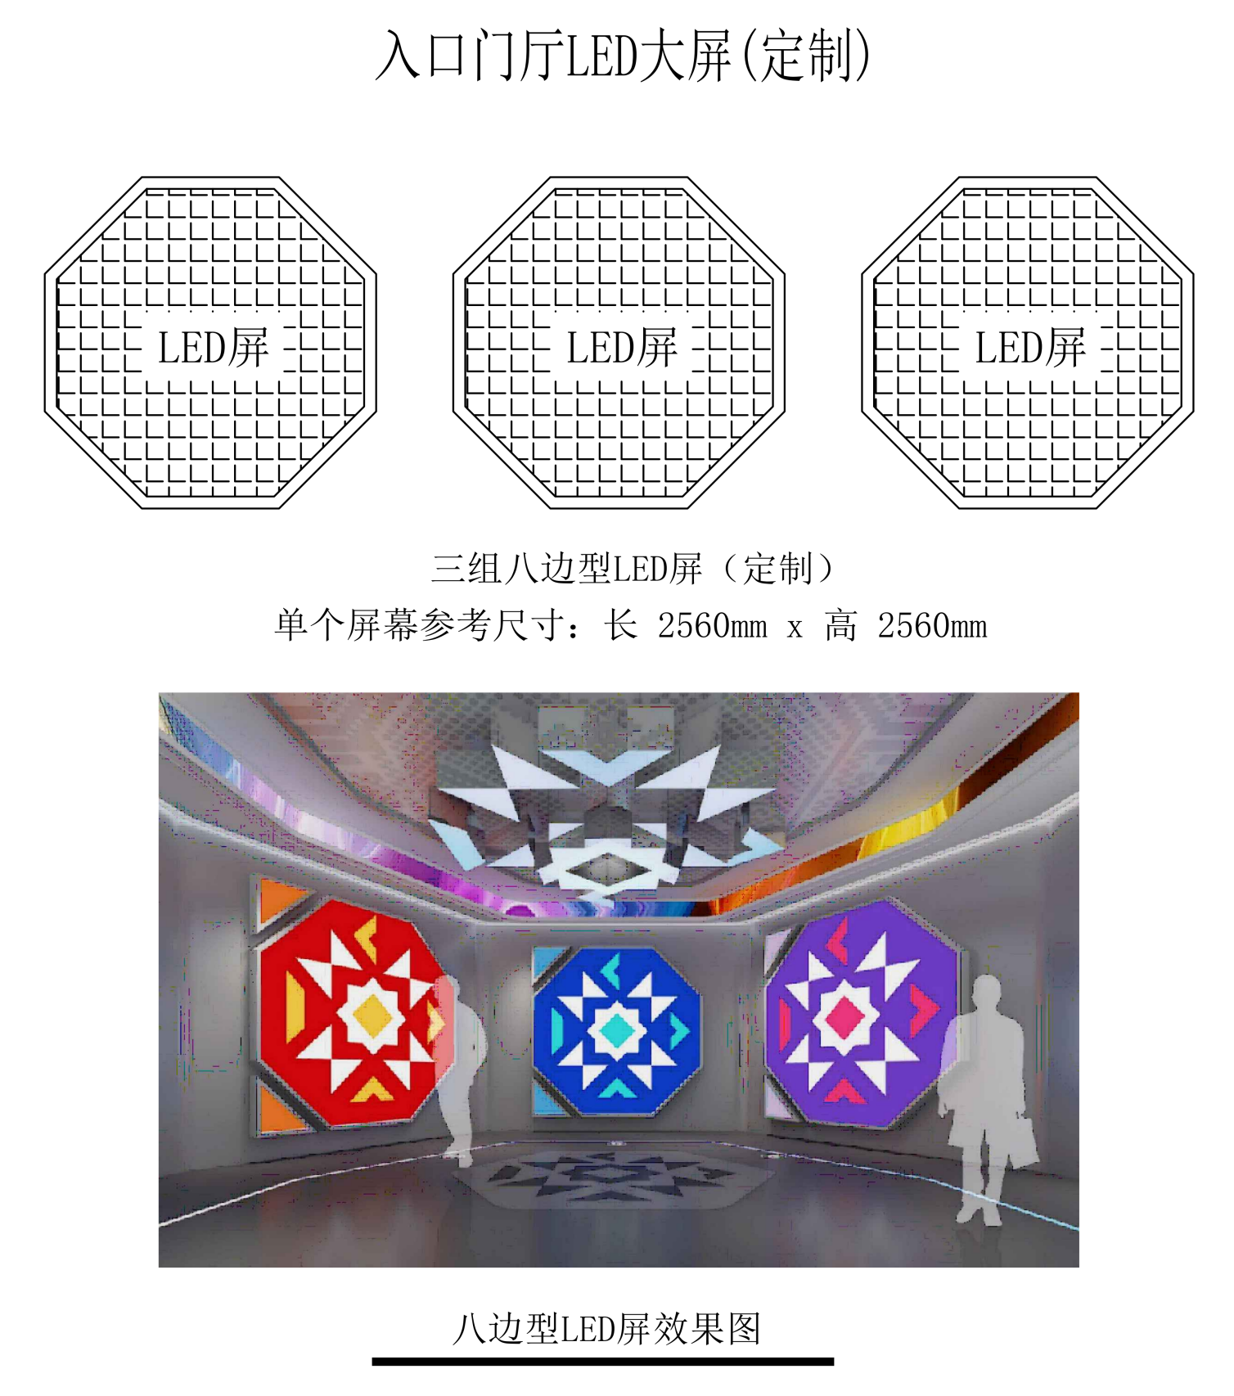

附图二：

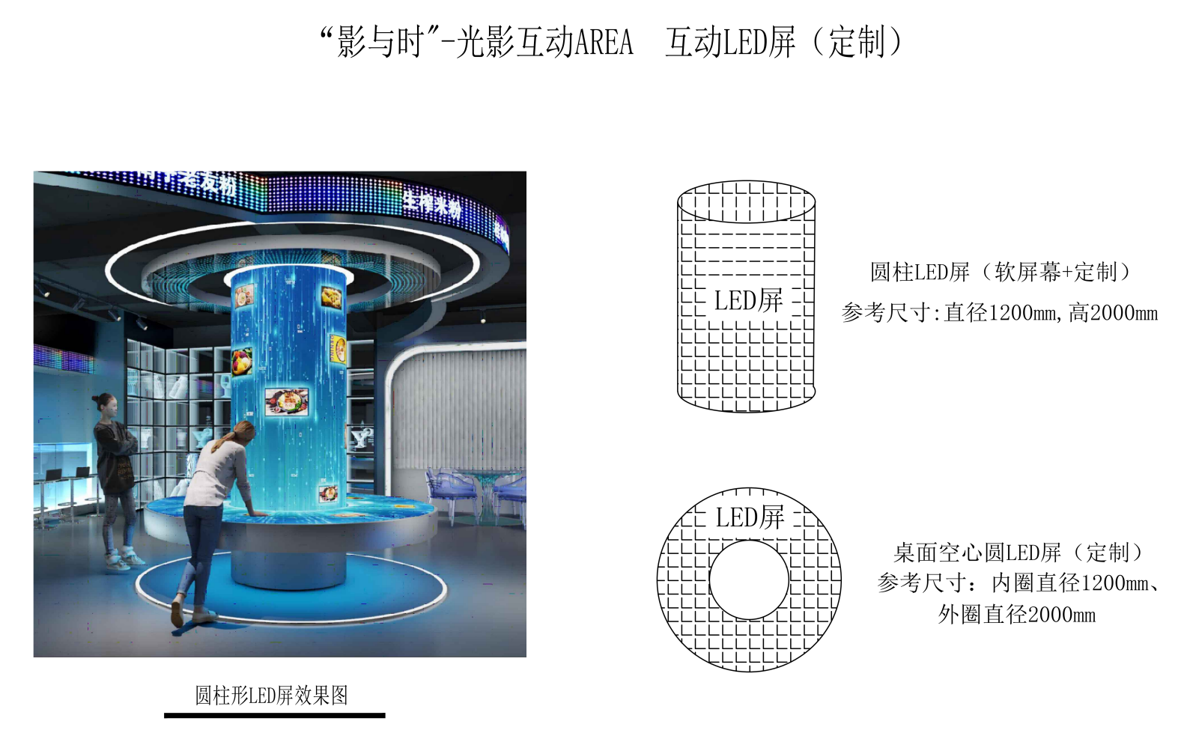

附图三：

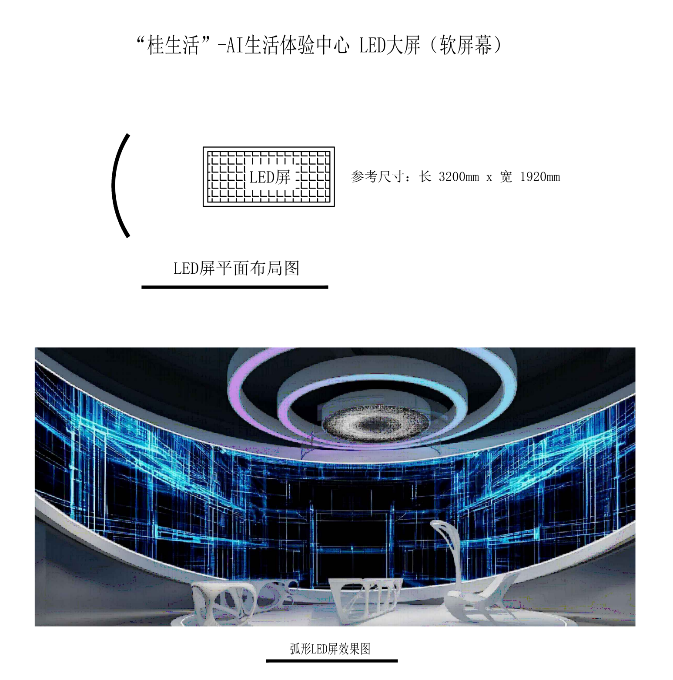

附图四：

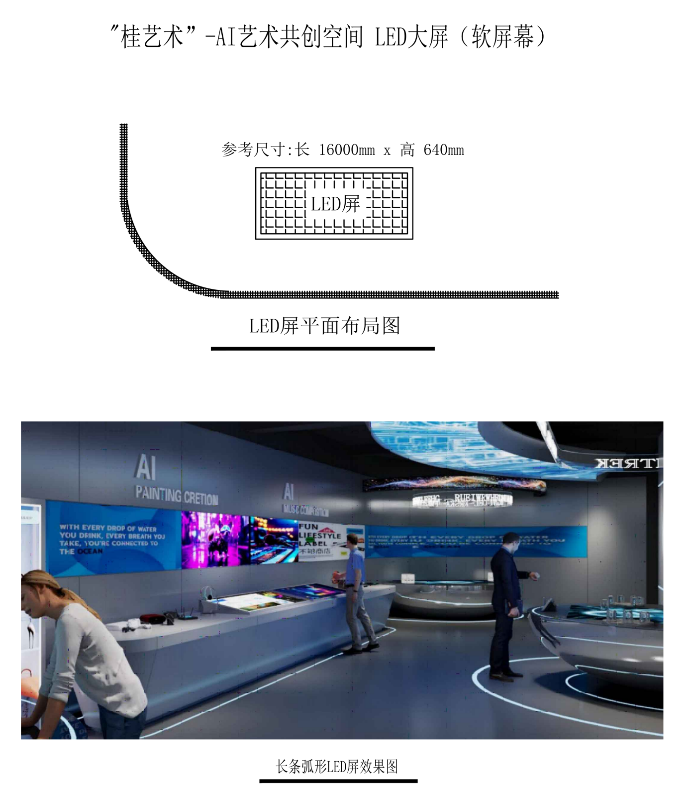

附件二：商家须知在线询价、反向竞价违约处理规则
网页地址详见：https://inquiryhall.zcygov.cn/inquiryhall/list?districtCode=450109

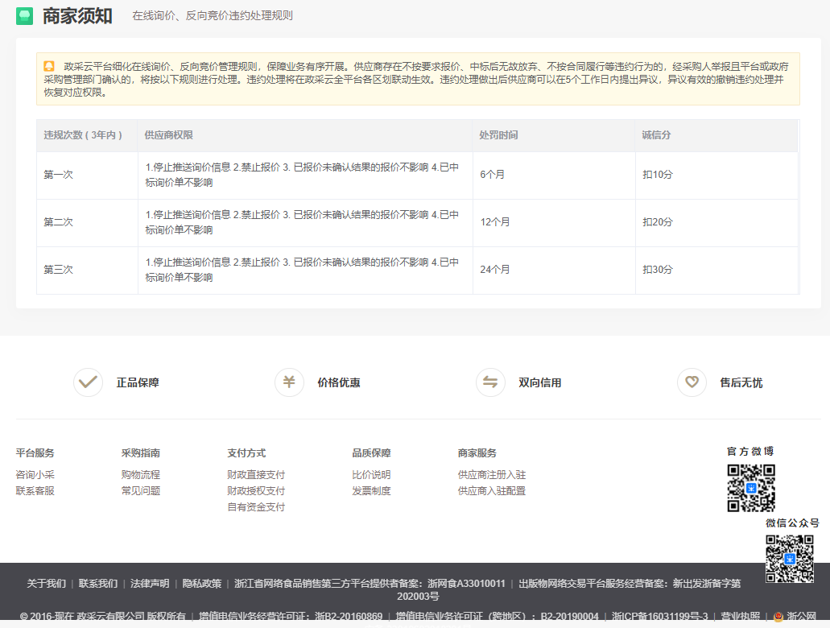
附件三：广西壮族自治区电子卖场平台管理协议
网页地址详见：https://wqzx.zcygov.cn/RightsRules/GXGZ/2664840.html?utm=a0017.b0505.0001.0001.424bf4d0db6711ea9001a1e3a1663ae8
来源：广西财政 发布时间：2020-08-04
第一条 参加电子卖场政府采购活动的供应商实行设置“诚信分”和预警制度，由电子卖场系统根据情节在供应商库中的诚信记录自动统计计算，用分值表示，供应商被查作出扣减诚信分及预警，按下列规则记录：
1.供应商被给予黄色预警一次，扣减5-10分诚信分，可给予暂停其6个月在电子卖场销售或停止其参与报价；
2.供应商被给予橙色预警一次，扣减10-20分诚信分，可给予暂停其9个月在电子卖场销售或停止其参与报价；
3.供应商被给予红色预警一次，扣减20-30分诚信分，可给予暂停其12个月在电子卖场销售或停止其参与报价。
4.网上超市供应商和协议（定点）采购供应商被累计扣减30分诚信分的，取消其网上超市供应商和协议（定点）采购供应商资格。
扣分实行年度累计和清零制，每年年度终了时清零。供应商可在知道其被记录诚信或预警时2个工作日内发起申辩或澄清。同级财政部门核实，对有误计入的处理记录可予以撤销。供应商违规情形中，如出现重大社会影响的，各级财政部门有权在第一时间内冻结商品等，并对供应商操作权限等做限制处理。
第二条 网上超市供应商被查实存在违法违规行为的，由负责招标或资格征集的各级集采机构或各级财政部门责令其纠正，并对其作出相应诚信分扣除及预警等处理。
（一）有下列情形之一的，每发生一次，视情扣减5-10分诚信分及黄色预警1次。拒不纠正的，暂停其网超协议6个月：
1.存在网上超市商品销售价格高于同期大型电商自营商品平均销售价格10%及以上的；
2.发布的商品信息前后出现品牌、价格、图片、属性等不一致、重复等情况的；
3.发布商品选择类目与商品不相关的；
4.发布的商品与实际不符，包括夸大、过度和虚假宣传的；
5.不符合平台商品发布规范的其他行为。
（二）有下列情形之一的，每发生一次，将视情扣减10-20分诚信分及橙色预警1次。拒不纠正的，暂停其网超协议9个月：
1.销售价格高于同期大型电商自营商品平均销售价格20%以上或因价格问题被黄色预警3次以上的；
2.发布质量不合格商品的；
3.不当使用他人商标权、著作权、专利权等，造成不良后果的；
4.恶意利用规则、误导采购单位获取虚假商品销量、评价、满意度等的；
5.无正当理由不按规定时限响应或确认采购订单、合同累计5次及以上的；
6.无正当理由不执行采购订单、合同或没有按承诺提供商品及售后服务1次的；
7.其他违反采购文件或资格征集协议约定事项或供应商承诺事项的。
（三）有下列情形之一的，视情扣减20-30分诚信分及红色预警1次。拒不纠正的，暂停其网超协议12个月：
1.销售价格高于同期大型电商自营商品平均销售价格30%以上的或因价格问题被橙色预警2次以上；
2.发布国家禁止出售商品的；
3.发布假冒注册商标商品及盗版商品的；
4.未经允许盗取、发布、传递他人隐私信息的；
5.采购单位评价“满意度指数”低于60％累计5次及以上的；
6.向运维单位、采购单位、集采机构、财政部门有关人员行贿或提供其他不正当利益的；
7.与其他供应商、运维单位、采购单位、集采机构、财政部门有关人员恶意串通的；
8.利用网上超市系统漏洞或者其他黑客手段侵入系统篡改数据或者虚构交易记录的；
9.拒不执行财政部门或同级集采机构的监管措施或者拒不纠正违规、违约行为的；
10.未按采购结果签订供货或服务合同，或者与采购单位另行订立背离合同实质性内容协议的；
11.无正当理由拒绝履行合同义务，或未按合同约定履行义务构成违约的；
12.竞价结束后与采购单位再次议价的；
13.在合同履行过程中与采购单位协商变更合同主要条款的；
14.提供假冒伪劣商品或擅自更换配件、降低配置，以次充好的；
15.各级财政部门认定的其他违法、违规及违反本办法规定的行为。
运维单位发现供应商发布国家禁止出售商品或信息，或涉及侵犯他人隐私等的，可直接予以删除。
第三条 协议供货、定点采购供应商有下列情形之一的，负责招标或资格征集的各级集采机构及财政部门可扣减其10-30分诚信分，并可暂停其协议3-12个月：
（一）未按采购结果签订供货或服务合同，或与采购单位另行订立背离合同实质性内容协议的；
（二）无正当理由拒绝履行合同义务，或未按合同规定履行义务构成违约的；
（三）竞价结束后与采购单位再次议价的；
（四）在合同履行过程中与采购单位协商变更合同主要条款的；
（五）未及时更新维护商品库存信息或者当市场价格低于最高限价时，未及时更新最高限价的；
（六）供应商指定的供货商中有3家以上因上述行为被取消协议供货资格的；

（七）各级财政部门认定的其他违法、违规及违反本办法规定的行为
第四条 在线询价、反向竞价供应商供应商存在不按要求报价、中标后无故放弃、不按合同履行等违约行为的，经采购单位举报，经同级财政部门确认的，应扣减其10-30分诚信分，限制供应商报价权限3-12个月。
第五条 本协议扣分及违规处罚，由违规地同级财政监管部门在政采云平台—诚信中心—违规/违约处理管理中进行实施，供应商收到违约/违规处理通知书之日起，3工作日内可进行申诉，未申诉或申诉无效则3工作日后处罚生效。

竞价响应文件（格式）

竞价响应表
项目名称：
项目编号：
采购人（采购人）名称：
联系人：
联系方式：
竞标供应商名称（加盖公章）：
竞标日期：2026年 月 日
注：
1）《竞价响应表》应按样表要求填写完整，不得留空，否则视为无效竞标。
2）响应情况分为：①完全响应（正偏离）、②完全响应（无偏离）及③部分响应（负偏离）三类，供应商必须根据竞标实际情况填写响应情况并对表格每一页加盖单位公章。
3）若属于①完全响应（正偏离）或③部分响应（负偏离）的，则必须响应情况列内写明具体偏离情况。
4）未按上述要求填报《竞价响应表》并按采购文件要求在竞价时提供的，视为无效竞标。
项号 | 产品名称、品牌型号 | 数量 | 技术参数及性能配置要求具体响应 | 响应情况
1
2
报价占比（①+②=100%）：
①设备费占总报价 %；②安装费（含调试）占总报价 %。

